**LAPORAN PELATIHAN W3SCHOOL**

**PEMPROGAMAN WEB**



Dibuat Oleh:  
Titania Ferrodova Shonda  
2001429

Dosen Pembimbing:  
Ishak Ariawan,S.Pd.,M.Kom.

Universitas Pendidikan Indonesia

Sistem Informasi Kelautan

Kampus Serang

Banten

2021

CSS adalah bahasa Cascading Style Sheet dan biasanya digunakan untuk mengatur tampilan elemen yang tertulis dalam bahasa markup, seperti [HTML](https://www.hostinger.co.id/tutorial/apa-itu-html/). CSS berfungsi untuk memisahkan konten dari tampilan visualnya di situs.

CSS dibuat dan dikembangkan oleh W3C ([World Wide Web Consortium](https://www.w3.org/)) pada tahun 1996 untuk alasan yang sederhana. Dulu HTML tidak dilengkapi dengan tags yang berfungsi untuk memformat halaman. Anda hanya perlu menulis markup untuk situs.

Tags, seperti <font>, diperkenalkan di HTML versi 3.2, dan ketika itu menyebabkan banyak masalah bagi developer. Karena website memiliki berbagai font, warna background, dan style, maka untuk menulis kembali (*rewrite*) kode memerlukan proses yang sangat panjang dan sulit. Oleh sebab itu, W3C membuat CSS untuk menyelesaikan masalah ini.

HTML dan CSS memiliki keterikatan yang erat. Karena HTML adalah bahasa markup (fondasi situs) dan CSS memperbaiki style (untuk semua aspek yang terkait dengan tampilan website), maka kedua bahasa pemrograman ini harus berjalan beriringan.

Berikut adalah beberapa soal yang telah dikerjakan pada exercises CSS pada W3SCHOOL :

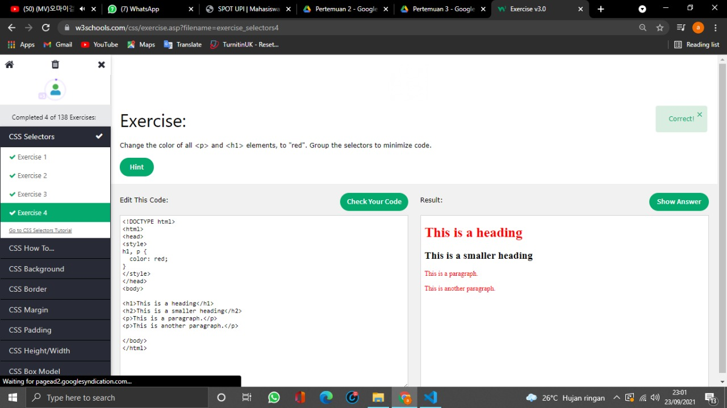

**Gambar 1.** Bab CSS Selection

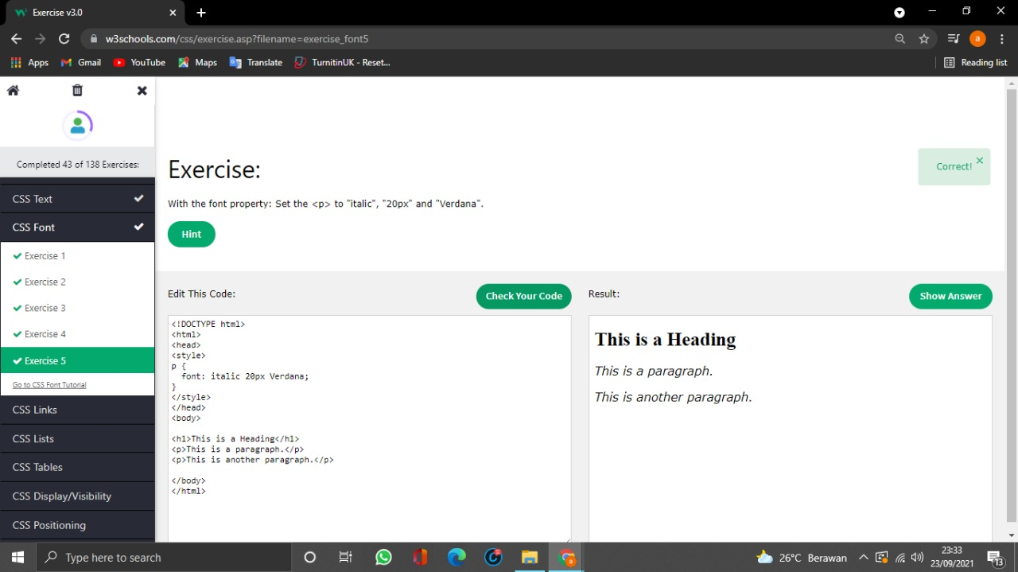

**Gambar 2.** Pada bab CSS font

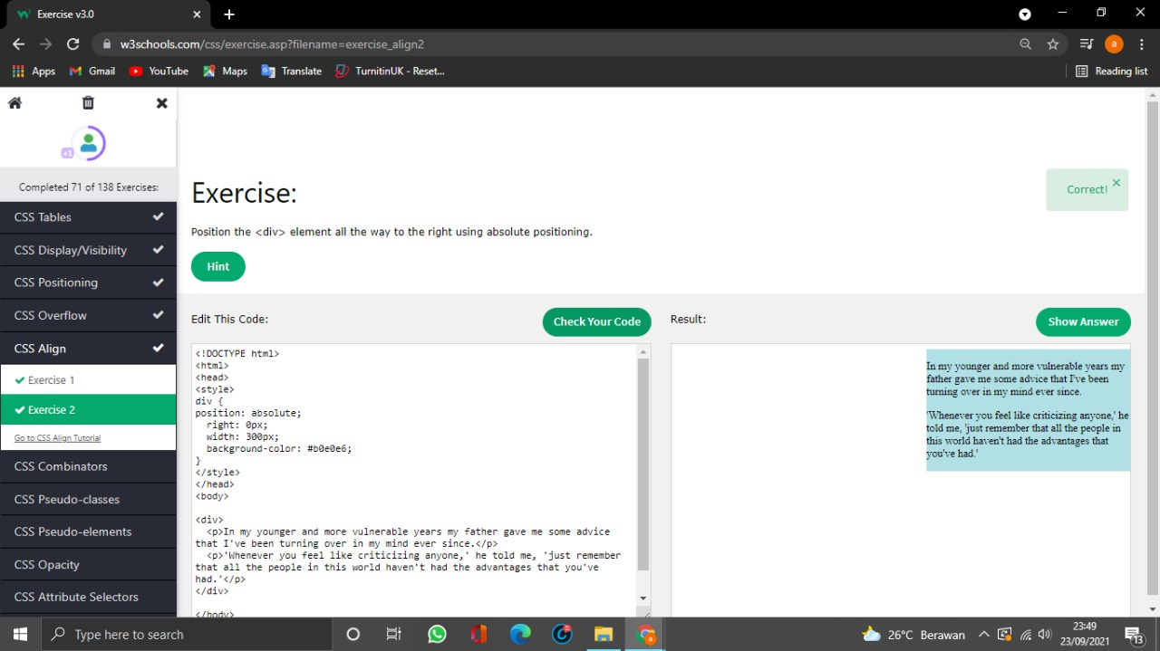

**Gambar 3.** Pada bab CSS Align

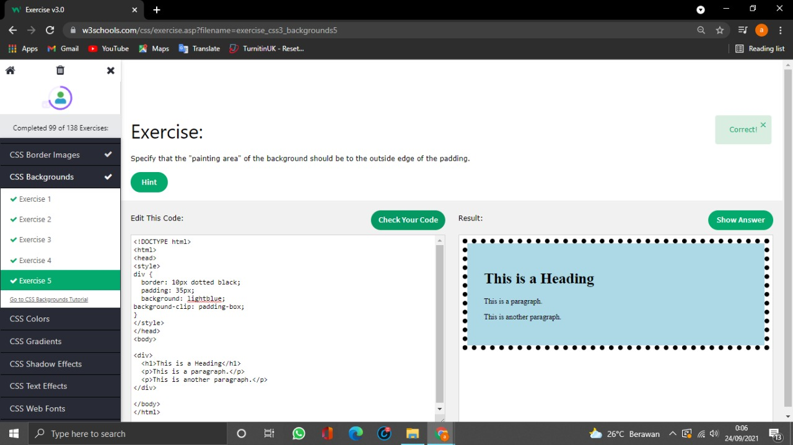

**Gambar 4.** Pada bab CSS Background

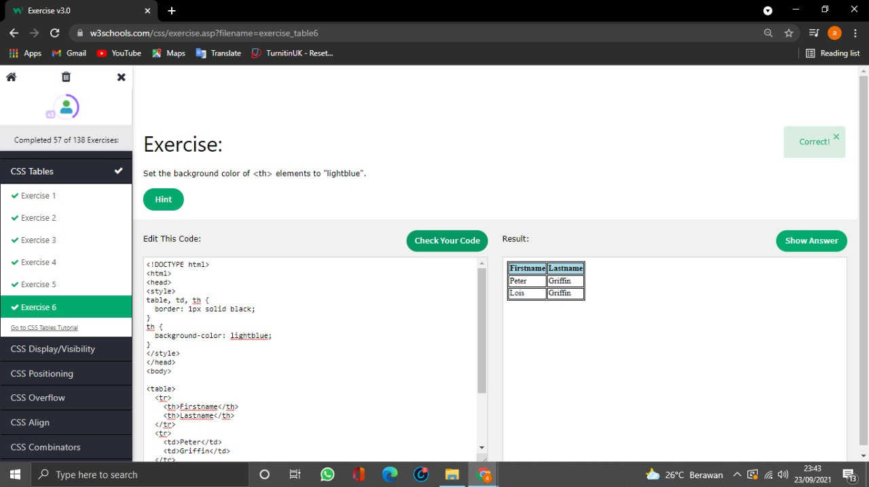

**Gambar 5.** Pada bab CSS Tables

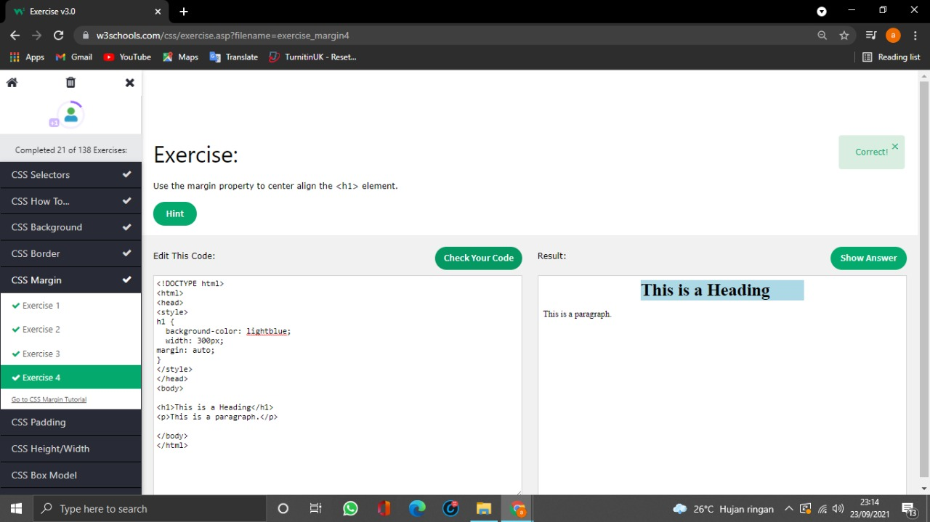

**Gambar 6.** Pada bab CSS Margin

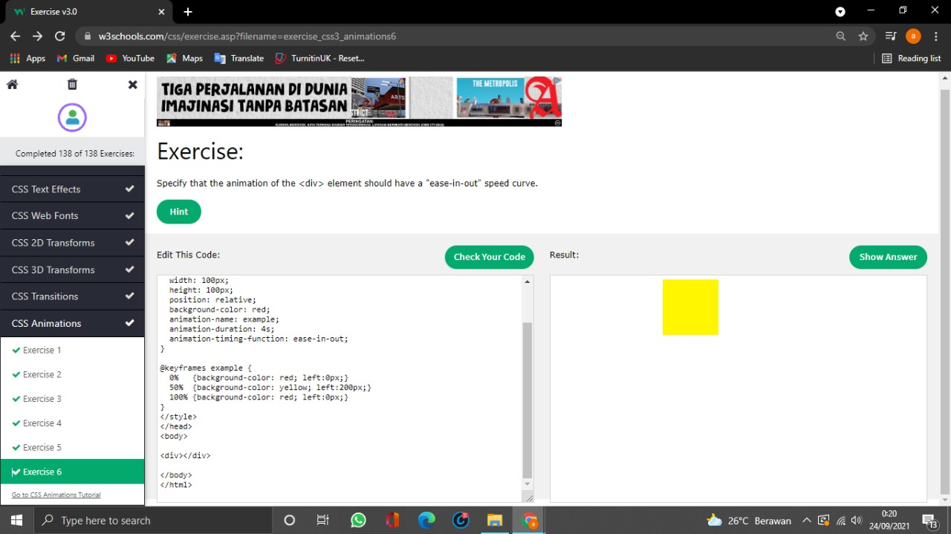

**Gambar 7.** Pada bab CSS Animations

Berikut adalah bukti telah mengerjakan semua soal CSS :



**Gambar 8.** Bukti 1

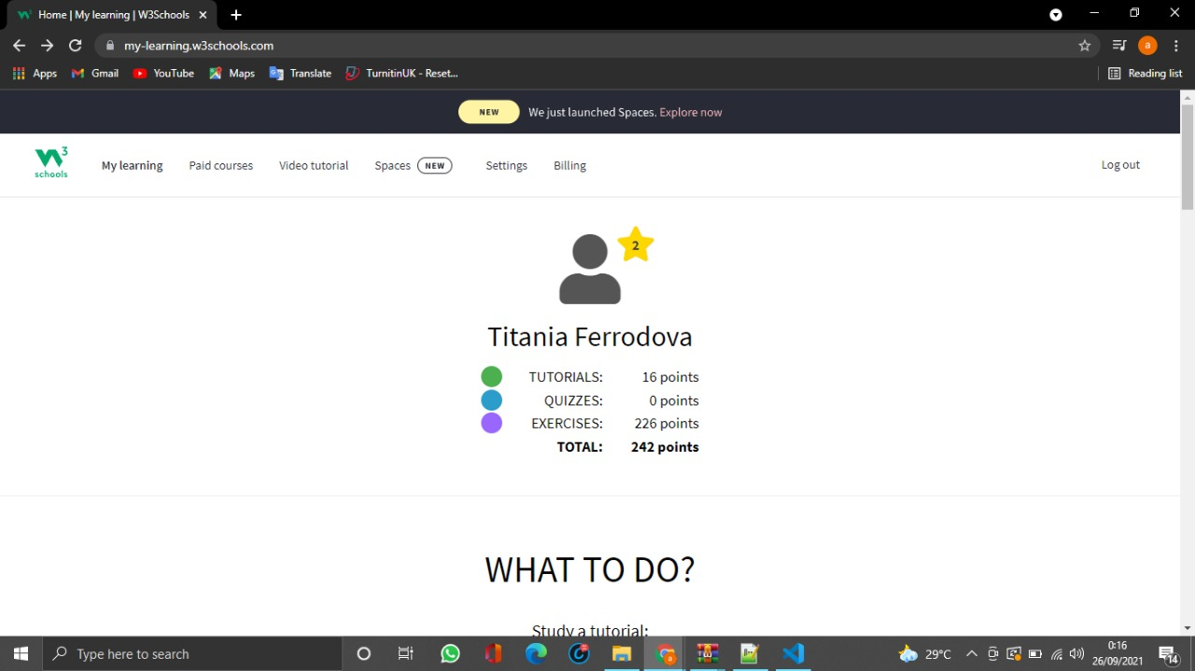

**Gambar 9.** Bukti 2